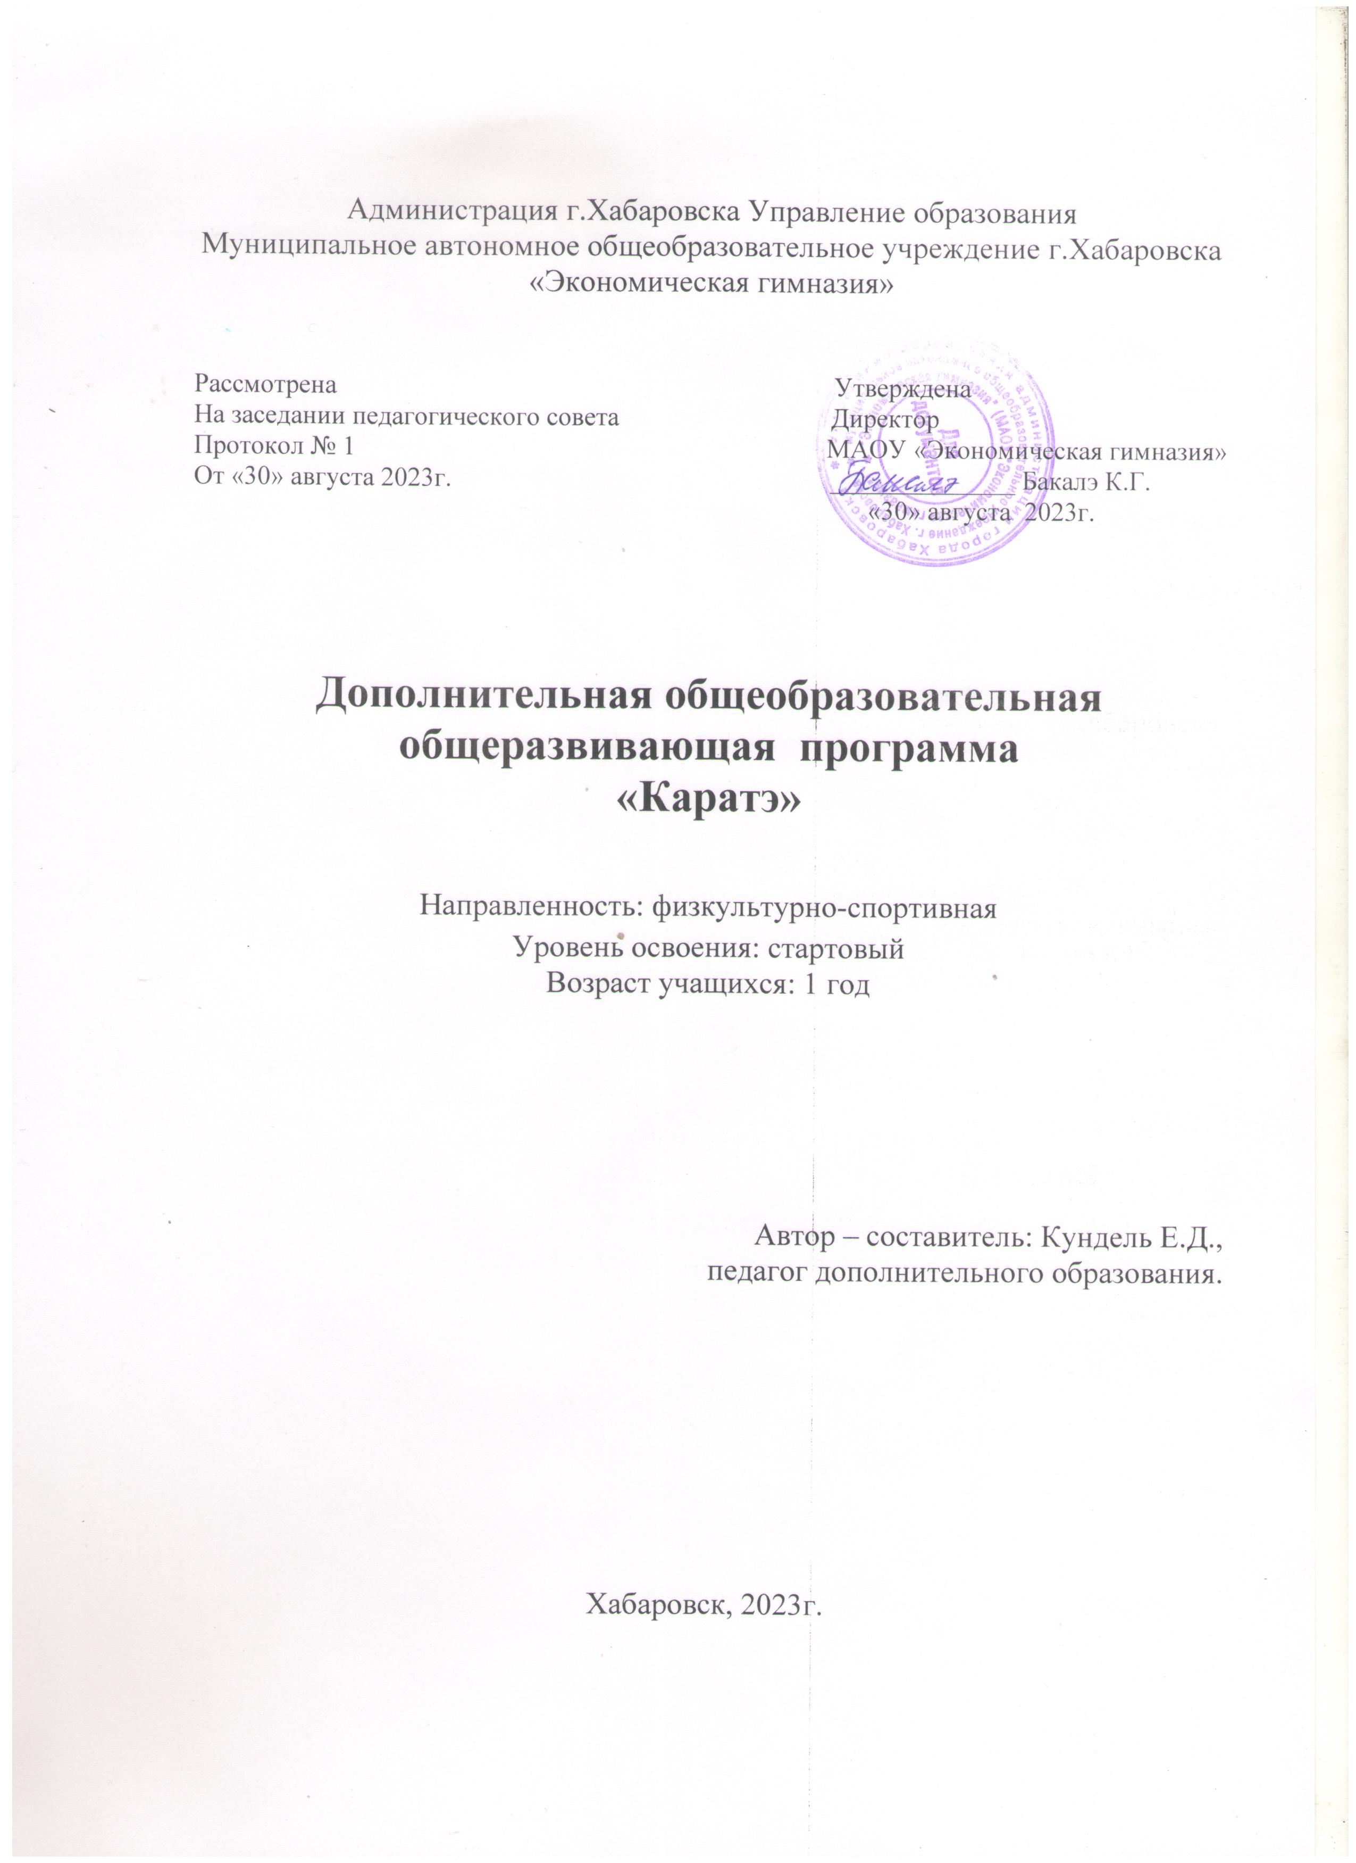

- Пояснительная записка

Программа составлена на основе нормативно-правовой базы:
-Концепцией развития дополнительного образования детей (утверждена распоряжением Правительства Российской Федерации от 24 апреля 2014г. No1726-р);
-Плана мероприятий по реализации министерством образования и науки Хабаровского края в 2015-2020 годах Концепции развития дополнительного образования детей (утвержден распоряжением министерства образования и науки Хабаровского края от 24 сентября 2015г. No2054);
-Плана мероприятий на 2015-2020 годы по реализации Концепции развития дополнительного образования детей (утвержден распоряжением Правительства Российской Федерации от 24 апреля 2015г. No729-р);
-Приказа Министерства образования и науки РФ (Минобрнауки России) от 29 августа 2013 г. No1008 «Об утверждении Порядка организации и осуществления образовательной деятельности по дополнительным общеобразовательным программам»;
-Методических рекомендаций по проектированию дополнительных общеразвивающих программ, направленных письмом Минобрнауки России от 18.11.2015 No 09-3242.При разработке программы «Спортивное объединение тхэквондо» соблюдались требования:
-Постановление Главного государственного санитарного врача РФ от 04.07.2014г. No41 «Об утверждении СанПиН 2.4.4.3172-14 «Санитарно-эпидемиологические требования к устройству, содержанию и организации режима работы образовательных организаций дополнительного образования детей»; 1. -Федеральный Закон РФ «Об основных гарантиях прав ребенка в Российской Федерации» № 124-ФЗ (ред. 28.12.2016г.)
-.Федеральный Закон «Об образовании в Российской Федерации» №273-ФЗ (ред. от 29.07.2017) статья 75. «Дополнительное образование детей и взрослых».
- Государственная программа Российской Федерации «Развитие образования» на 2013–2020 годы N 2148-р 22 . 11.2012 г.
Направленность: физкультурно-спортивная.
Направление: спортивное.
Уровень усвоения: стартовый.

Актуальность.
Данная программа отвечает социальным запросам общества, так как направлена на улучшение состояния здоровья подрастающего поколения. При разработке были учтены возрастные физиологические особенности детского организма, личный опыт работы тренеров-преподавателей с детьми.
Педагогическая целесообразность программы состоит в том, что ее содержание направлено на общее развитие ребенка, способствует привитию привычек здорового образа жизни. В своей реализации программа ориентируется на занятия физическими упражнениями, которые содействуют развитию физических качеств, воспитанию силы воли, целеустремленности и коммуникативных качеств.
Адресат программы: дети 7-18 лет. На занятия допускаются дети при наличии медицинских справок от участкового педиатра с допуском к занятиям, с отметкой о прохождении ЭКГ. Группы формируются с учетом возраста, состояния физического здоровья и пожелания родителей.
Программа рассчитана на 1 год обучения. Занятия проводятся группами по 15 человек. Для достижения эффективности дети повторяют изученные упражнения и двигательные задания дома.

Объем программы и режим работы
период | Продолжительность занятия | Кол-во занятий в неделю | Кол-во часов в неделю | Кол-во недель | Кол-во часов в год
1 год обучения | 2ч | 2 | 4ч | 37 | 148ч
Итого | 2ч | 2 | 4ч | 37 | 148ч

Режим занятий: 2 раза в неделю по 2 часа
Формы занятий:
-тренировки;
-соревнования;
-показательные выступления;
-аттестация.

Цель программы - реализовать оптимальные возможности физического и духовно-нравственного развития детей, разностороннего совершенствования физических качеств и способностей в единстве с воспитанием духовных и нравственных качеств, характеризующих общественно активную личность.
Основные задачи:
Предметные: обеспечить обучение учащихся элементам, приемам каратэ-до;
Личностные: сформировать у детей и подростков потребность в систематических занятиях спортом, негативное отношение к вредным привычкам, углубить знания по гигиене, обеспечивая многолетнее сохранение здоровья;
Метапрадметные:
- сформировать оптимизации физического развития учащихся в сочетании с нравственным воспитанием и духовным развитием
- сформировать двигательные способности учащихся регулярными занятиями спортом;
Условия реализации программы.
Программа рассчитана на обучение и воспитание детей и подростков от 7 до 18 лет.
Количество воспитанников в группах: от 15 человек.
При необходимости могут формироваться разновозрастные группы.
Время реализации программы - 1 года.

Учебно-тематический план
1-й год обучения (группа начальной подготовки).
№ | Название раздела и тем | кол-во часов |  |  | Формы аттестации  контроля
 |  | Всего | Теория | Практика
 | Введение | 1 | 1
 | История возникновения и становления борьбы каратэ | 2 | 2 |  | тест
 | Общеразвивающие упражнения | 26 |  | 26
 | Стойки и положения в каратэ | 20 | 2 | 18
 | Техника атак | 20 | 2 | 18
 | Техника защиты | 20 | 2 | 18
 | Кихон (технический комплекс) | 20 | 2 | 19
 | Ката (установочное упражнение) | 12 | 2 | 10
 | Кумитэ (поединок) | 15 | 2 | 13
 | Упражнения на снарядах: грушах, лапах. | 6 | 2 | 4 | контрольные нормативы
 | Соревнования | 6 |  | 6 | Соревнования
Итого: |  | 148ч. | 17 | 131

Содержание деятельности 1-го года обучения
Тема 1. Введение
ТЕОРИЯ: Краткая характеристика, цель и задачи курса каратэ. Этикет в каратэ. Правила гигиены, техника безопасности.
Так как многие японские термины не имеют адекватных аналогов в русском языке, то пользуются термины страны в которой зародилось это боевое искусство.
Форма контроля: тест
Тема 2. Общеразвивающие упражнения.
ТЕОРИЯ: Разнообразные растяжки повышают гибкость мышц и увеличивают подвижность суставов; развивается сила основных мышечных групп и снижается риск получения травм, что позволяет учащимся постепенно переходить к изучению все более сложных движений.
ПРАКТИКА: Разминка конечностей, ходьба по кругу в колоне, на носках, пятках, в полуприсяде; бег по кругу, передвижение правым и левым боком вперед, движение спиной вперед, бег с ускорением; круговые и маховые движения руками и ногами, круговые и наклонные движения туловищем и головой; упражнения на гибкость, растяжку и формирование правильной осанки, кувырки вперед и назад. Отжимание на кулаках, приседание с выпрыгиванием, пресс, челночный бег, прыжки в длину с места, 6-минутный бег, подтягивание из виса.
Форма контроля: Наблюдение
Тема 3. Стойки и положения в каратэ.
ТЕОРИЯ: В каратэ термин стойка (дати) означает положение нижней части тела, бедер и ног, которые буквально несут верхнюю часть тела. Таким образом, качество выполняемых приемов зависит от оптимально принятой формы. Это важно при выполнении приема.
ПРАКТИКА: Правильная стойка, устойчивое равновесие и гармонично скоординированная работа всех частей тела являются основой успешного выполнения любого приема. Действия ступней, ног, рук, кистей рук должны хорошо контролироваться и все части тела работать синхронно. Только соблюдение этих требований позволяет проводить приемы быстро и мощно.
Форма контроля: Наблюдение
Тема 4. Техника атак (семэ).
ТЕОРИЯ: Атакующие действия руками, локтями бывают двух видов проникающий прямой удар (цуки) и удар рукой (учи). В каратэ удары ногами (гери) так же важны, как и техника рук; фактически удар ногой имеет большую силу, чем удар кулаком.
ПРАКТИКА: Удары руками: когда противник находиться перед вами, рука выпрямляется и удар наносится по цели суставами кулака. Предплечье вращается внутрь в момент нанесения удара. При ударе ногой у вас должно быть ощущение, что вы вкладываете в него весь вес вашего тела. Максимально используете бедра в ударе, но быстро отводите бьющую ногу назад, принимая нужную стойку для следующего приема, иначе противник может захватить вашу ногу.
Форма контроля: Наблюдение
Тема 5. Техника защиты (укэ).
ТЕОРИЯ: Каратэ отличается от бокса и других видов единоборств своими приемами защиты. В каратэ существует много блоков против удара ногами, в которых применяются как ноги, так и руки. В этом отношении каратэ уникально.
ПРАКТИКА: Достижение мастерства в данных аспектах необходимо. Для овладения эффективной техникой блока нужно совершенствовать следующее: направление силы; вращение предплечья и чувства ритма; работу бедра; положение локтя; недостатки проноса; блок-атака.
Форма контроля: Наблюдение
Тема 6. Основные приемы (кихон).
ТЕОРИЯ: Передвижение в стойках с выполнением техники ударов и блоков. У каждого разряда (кю) своя техника выполнения. Занимаясь кихон (базовой техникой), ученик овладеет азами каратэ. Многократными повторами шлифуется техника исполнения и развивается специфическая молниеносная реакция.
ПРАКТИКА: Кихон является важнейшим аспектом обучения каратэ. Задача базовой техники - научить принципам распределения силы и тактики, а малейшие отклонения от формы кихон ведут к тому, что эти принципы ускользают. Кихон не только форма исполнения базовой техники, но и пониманием того, что в этой технике заложено, а также использование этого на практике.
Форма контроля: Наблюдение
Тема 7. Формальные упражнения (ката).
ТЕОРИЯ: Ката предполагает условный поединок с несколькими противниками, существующими лишь в воображении ученика и наблюдателя. Цель данного упражнения – создание системы круговой обороны при помощи серии определенных приемов защиты и нападения.
ПРАКТИКА: Основные положения:
1. Каждая ката имеет определенное количество движений. Они должны выполняться в правильной последовательности.
2. Ката имеют различный рисунок (схему передвижений).
3. Для динамичного выполнения ката следует помнить и соблюдать три правила: правильное применение силы, скорость движения, расслабление и напряжение тела.
5. В начале и в конце ката делается поклон, неотъемлемая часть ката. Выполняя несколько ката подряд, поклон делается в начале первого ката и в конце последнего.
Форма контроля: Наблюдение
Тема 8. Работа с партнерами, схватка (кумитэ).
ТЕОРИЯ: В кумитэ начинающий спортсмен учится правильно и своевременно выполнять технические приемы. Только на этом этапе хорошо отработанные приемы становятся реально применимыми на практике. Дальнейшее совершенствование техники идет рука об руку с овладением работой с партнерами. При повышении разряда (кю) уровень техники усложняется.
ПРАКТИКА: два человека встречаются лицом к лицу и демонстрируют приемы. Таким образом, кумитэ можно рассматривать как практическое использование основных приемов, изученных в ката, в некотором роде спарринг. Существует три вида кумитэ: базовое кумитэ (основные приемы с учетом индивидуальных способностей), иппонкумитэ (атакующие и оборонительные действия, технику передвижения и понимание) и дзиюкумитэ (партнерам разрешается свободно использовать их духовные и физические силы, но с условием строгого контроля ударов руками и ногами).
Форма контроля: Наблюдение
Тема 9.Упражнения на снарядах, грушах и лапах.
ТЕОРИЯ: В тренировочной практике боевых искусств используется самые разнообразные снаряды. У каждого из его видов свое назначение и функции. Перчатки для отработки точных ударов (нанося удары руками и ногами по перчаткам, спортсмен отрабатывает их точность и мощь); ручные мишени (современные ручные мишени подобны по форме своим предшественницам и бывают одинарными или двойными, благодаря своей гибкости они очень удобны для тренировки скорости и ловкости, особенно при выполнении хлестких ударов); тяжелые груши (на тяжелых грушах тренируют силу и мощь, выполнения всех линейных и угловых техник); подвижные груши (бывают односторонним или двухсторонним креплением, применяют для развития ритма, реакции и ловкости при отработке выполнения техник рук и ног); макивара (специальный станок, с помощью которого спортсмены добиваются затвердения бьющих поверхностей ладоней и ступней, локтей и предплечий);отягощения (силовые тренировки можно разделить на два типа – поднятие тяжестей и занятия с отягощениями, к поднятию тяжестей относятся все виды работ с гантелями, штангами и на силовых тренажерах, с отягощениями спортсмены надевают грузы на определенные части тела для развития силы соответствующих мышц); скакалки (регулярные занятия со скакалкой развивают выносливость, чувство времени и координацию движений); видеозапись (использование видеозаписи является эффективным вспомогательным средством для изучения новых техник и совершенствование сложных движений).
Практика: Упражнения на снарядах, грушах и лапах
Форма контроля: Наблюдение

Ожидаемые результаты:
Предметные: учащиеся обучатся элементам, приемам каратэ-до;
Личностные: у детей и подростков сформируется потребность в систематических занятиях спортом, негативное отношение к вредным привычкам, углубить знания по гигиене, обеспечивая многолетнее сохранение здоровья;
Метапрадметные:
- сформируется оптимизация физического развития учащихся в сочетании с нравственным воспитанием и духовным развитием

- сформируются двигательные способности учащихся регулярными занятиями спортом;

Итоговый контроль:
  - контрольные занятия;
  - соревнования;
  - показательные выступления;
Для успешной реализации данной программы необходимо:
- спортзал;
- спортплощадка (в летний период);
- спортивный инвентарь: перчатки, малые лапы, большие лапы, груши, малые мячи, скакалки, гимнастическая палка;

Условия реализации программы
Для успешной реализации программы является наличие кадрового, материально- технического и методического обеспечения программы:

Кадровое обеспечение | Педагог дополнительного образования, имеющий специальную подготовку.
Материально- техническая база | - Помещение: спортивный зал.  - Спортивный инвентарь и оборудование: скакалки, обручи, мячи различной величины и массы, мешочки с песком (размером 12х18 см), гимнастические палки, скамейки, шведская стенка.
Методические и дидактические материалы | Методические разработки:  - Инструкции по охране труда, техники безопасности на занятиях ЛФК.  - Тесты итоговой диагностики.  - Комплексы общеразвивающих упражнений.

Список используемой литературы

- Вольф-Дитер Вихман: «Искусство ката».
- Вильмякин В.Н.: «Боевое самбо и рукопашный бой».
- ГичинФунакоши: «Каратэ-до: Ньюмон».
- Диденко В.В.: «Ушу: философия движения».
- Дон Миллер: «Искусство Дзю-Дзюцу».
- ДзигороКано: «Кодокан Дзюдо».
- Иванов А.Л.: «Кикбоксинг».
- Иванов-Катанский С.: «Комбинированная техника каратэ».
- Лапшин С.А.: ««Каратэ-до», основная техника и методика преподавания».
- Лапшин С.А.: «Каратэ для мастеров, стратегия поединка».
- Линдер И.Б., Оранский С.А.: «Боевые искусства востока».
- Марков В.В.: «Организация и методика подготовки судей высокой квалификации в каратэ-до».
- Методика физического воспитания учащихся 1-4 классов. Под ред. Литвинова Е.Н., Погадаева Г.И.
- Накаяма М.: «Лучшее каратэ. Основы».
- Накаяма М.: «Лучшее каратэ. Кумитэ». Т. 1,2.
- Накаяма М.: «Лучшее каратэ. Полный обзор».
- Программа квалификационных экзаменов Японской Ассоциации каратэ (JKA) на 9 кю-5 дан.
- Ретюнских А.С.: «Русский стиль рукопашного боя».
- Санг Х. Ким: «Преподавание боевых искусств»

Календарно-тематическое планирование.
№ | Дата | К-во час | Тема занятий | Форма занятий | Форма контроля
1. |  | 1 | Т.Б. на занятиях карактэ.О специфике стиля Кекусинкай и принципах организации школы. | лекция
2.Общеразвивающие упражнения 26
2.1 |  | 4 | Разминка конечностей, ходьба по кругу в колоне, на носках, пятках, в полуприсяде; | тренировка
2.2 |  | 4 | бег по кругу, передвижение правым и  левым боком вперед, движение спиной вперед, бег с ускорением; | тренировка
2.3 |  | 4 | круговые и маховые движения руками и ногами, круговые и наклонные движения туловищем и головой | тренировка
2.4 |  | 4 | упражнения на гибкость, растяжку и формирование правильной осанки, кувырки вперед и назад. | тренировка
2.5 |  | 5 | Отжимание на кулаках, приседание с выпрыгиванием, пресс, | тренировка
2.6 |  | 5 | челночный бег, прыжки в длину с места, 6-минутный бег, подтягивание из виса | тренировка
3.Стойки (боевые, тренировочные)20
3.1 |  | 4 | 1.Обучение базовой техники 2.Перемешение в стойках | тренировка
3.2 |  | 4 | 1.Обучение базовой техники2.Стойки (боевые, тренировочные) | тренировка
3.3 |  | 4 | 1.Повторение базовой техники 2.Отработка техники на месте  3.Блоки | тренировка
3.4 |  | 4 | 1.Повторение 2.Прямые удары руками | тренировка
3.5 |  | 4 | 1. Повторение 2. Боковые удары руками 3.Отработка на три шага | тренировка
- Техника атак20
4.1 |  | 5 | Удары ногами – «МАЭ-ГЕРИ» | тренировка
4.2 |  | 5 | Удары руками – «ой-цуки, гяку – цуки,какэ-цуки» | тренировка
4.3 |  | 5 | Удары ногами – «МАЭ-ГЕРИ, моваши – гери»» | тренировка
4.4 |  | 5 | Удары руками – «шита» | тренировка
- Техника защиты20
5.1 |  | 5 | Блоки –«Гэдан – барай» Отработка блока | тренировка
5.2 |  | 5 | Блоки «Ути - укэ».Отработка блока | тренировка
5.3 |  | 5 | Блоки «Сото-укэ».Отработка блока | тренировка
5.4 |  | 5 | Блоки –«дзёдан – укэ» Отработка блока | тренировка
6.Кихон (технический комплекс)20
6.1 |  | 2 | Кихон.Связка ударов руками Легкий спаринг | тренировка
 |  |  | Кихон-все удары на «Киа-тэ» Удары на технику Ката «Тайкёку -1» | тренировка
6.2 |  | 2
6.3 |  | 2 | Кихон-все удары на «Киа-тэ» Удары на технику Ката «Тайкёку -2» | тренировка
6.4 |  | 2 | Кихон-все удары на «Киа-тэ»Без кихона все удары руками и ногами | тренировка
6.5 |  | 2 | Кихон – стойки, блоки, | тренировка
6.6 |  | 2 | Кихон – отработка ударов на три шага Ката «Тайкёку -2» | тренировка
6.7 |  | 2 | 1.Кихон – отработка ударов на три шага на «Киа-тэ»  2.Лёгкий спаринг | тренировка
6.8 |  | 2 | 1.Кихон – стойки, удары  2.Связка ударов – «ой-цуки, гяку – цуки, какэ-цуки» | тренировка
6.9 |  | 2 | 1.Кихон – блоки 2.Удары руками и ногами на месте  3.Упражнения на выносливость | тренировка
6.10 |  | 2 | 1.Кихон – стойки, блоки, удары 2.Работа на силу | тренировка
7.Ката (установочное упражнение)12
7.1 |  | 4 | удары Ката «Тайкёку -1» Набивка пресса | тренировка
7.2 |  | 4 | удары «Тайкёку -2» Лёгкий спарингРабота на скорость | тренировка
7.3 |  | 4 | удары «Тайкёку -2» Лёгкий спарингРабота на скорость | тренировка
8. Кумитэ (поединок)15
8.1 |  | 3 | Бег 2 км. удары ногами «– Ёко – гери, кин–гери, хидза – гери» | тренировка
8.2 |  | 3 | 1.Бег 2 км. 2. Удары ногами на «киа-тэ» | тренировка
8.3 |  | 3 | 1.Бег 2 км.Удары руками « моротэ–цуки»Лёгкий спаринг | тренировка
9 |  | 6 | Упражнения на снарядах: грушах, лапах. | тренировка
9.1 |  | 3 | .Бег 12 кругов во дворе школы  2.Удары ногами – «Кинг –гери, хидза – гери» | тренировка
9.2 |  | 2 | 1.Бег 15 кругов во дворе школы  2.Удары ногами – Ёко – гери, кин–гери, хидза – гери» | тренировка
9.3 |  | 1 | 1.Удары руками -«ой-цуки, гяку – цуки, какэ-цуки, шитэ –цуки | тренировка
9.4 |  | 6 | Показательные выступления. Соревнования | тренировка | Соревнования
 |  | 148 | итого | тренировка

